SYNPEC P200甲烷/总烃/非甲烷总烃便携式监测仪
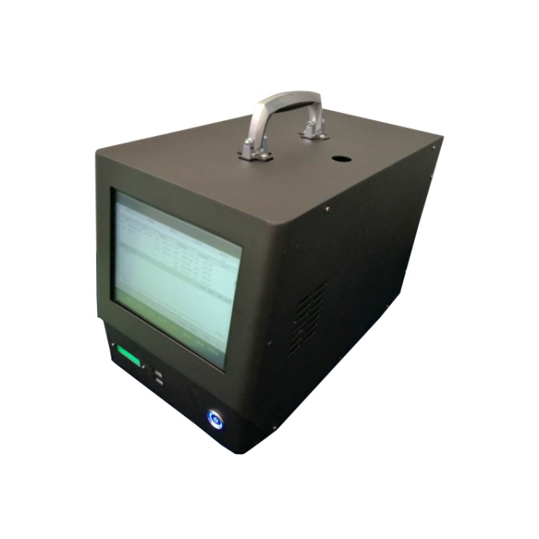
森谱P200便携式气相色谱
高度集成；轻松便携；测量精准；操作简便。
完全满足国家标准《环境空气和废气 总烃、甲烷和非甲烷总烃便携式监测仪技术要求及检测方法（HJ 1012-2018）》
工作原理
依据中国国家标准的预处理方法，待测样气进入便携式气相色谱仪，通过定量环定量，再通过阀切换进入色谱柱分离，总烃，甲烷或特征因子依次到达氢火焰离子化检测器（FID）检测，分别测定多组组分浓度。再通过内置处理器计算得出准确的总烃，甲烷，非甲烷总烃及特征因子数值。

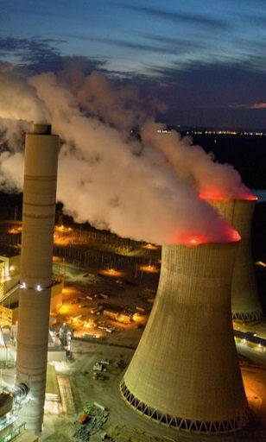
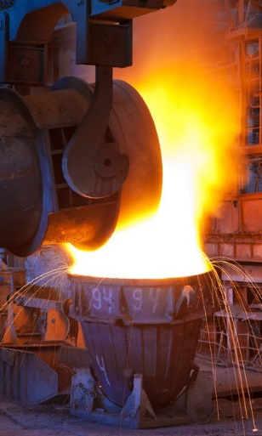
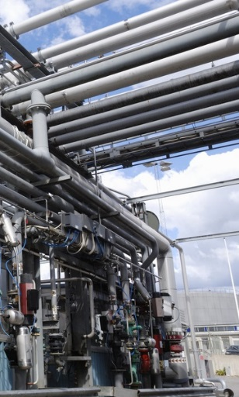

产品概述
针对于VOCs大气污染源中甲烷/总烃/非甲烷总烃以及苯系物的检测，森谱推出了SYNPEC P200甲烷/总烃/非甲烷总烃便携式监测仪。我们的设计目标就是为大气VOCs监测系统提供， 实验室、在线、便携 “三位一体” 的解决方案。
SYNPEC P200集优异的分析性能与人性化的结构设计于一身，是一款高度集成化的，便携式挥发性有机气体分析仪，完美实现从现场采样到分析，再到GC-FID检测的整个流程，且全程高温伴热，杜绝冷点。
完全符合最新的国家标准《固定污染源废气甲烷/总烃/非甲烷总烃的测定 便携式氢火焰离子化检测器法》。在监测甲烷/总烃/非甲烷总烃的同时，分离并检测苯系物特征因子，包含苯、甲苯、二甲苯等。
产品广泛应用于固定污染源甲烷/总烃/非甲烷总烃以及苯系物特征因子的现场测定，譬如汽车尾气排放检测，燃烧装置排放检测，油漆喷涂车间气体检测，天然气泄露检测等。
产品特点
- 高度集成：将实现甲烷/总烃/非甲烷总烃及苯系物特征因子在线监测所需的所有系统配置集成于便携式仪表内部，解决了现场监测工作者对于仪器运输、携带、操作等的后顾之忧，以方便、智能的方式专注于现场监测工作本身。
- 轻松便携：电池及气源一体化设计；主机重量仅有约 7 kg，轻松实现单手拎持。
- 精准测量：从采样到FID检测全程高温伴热，有效解决高温高湿气体场合下样品的冷凝损失问题，提供精准的测定结果。
- 压力控制：全气路采用 EPC技术控制，压力精度达到0.001psi。
- 操作流程：支持一键运行出结果，一键完成现场校正。
- 维护成本：维护成本低，便携式气瓶、电池可以重复充放；耗材部件支持单独更换。
- 友好界面：可分离式工业级工作站，工业级WIFI连接，支持无线远程操作。
- 专业探头：专用材质避免样品污染和吸附，体积小巧，携带方便，且伴热管线有多种长度选择。
- 现场办公：客户可以通过工作站、打印机、USB等接口进行仪器参数设置、查看测试结果、储存或传输数据等等，提升客户体验。
四、技术指标
型号 | SYNPEC P200
功能 | 便携式气相色谱；分析甲烷；非甲烷总烃；苯系物等VOCs
尺寸 | 410mm(L)x280mm(W)x235mm(H)
主机重量 | ≤7Kg
监测器 | 高灵敏度 FID检测器
检测原理 | GC-FID；色谱柱分离
电子流量控制 | 压力控制精度0.001psi
分析周期 | 最小周期非甲烷总烃1min；苯系物5分钟
量程范围 | 0-10000ppm
最小检出限 | 0.05ppm
重复性 | RSD≤1%
准确度 | ≤量程±1%
操作面板 | 便携式高清，工业平板
通信 | 本地及WIFI，支持平板远程操控
电源 | 内置电源，续航能力大于6小时
探头温度 | 180℃ Max
柱/阀箱温度 | 200℃ Max.
环境温度 | 10℃～45℃
工作环境 | 10-90%RH

